INFORME TÉCNICO DE SEGURIDAD Y SALUD OCUPACIONAL

Para: Ing. Susana Valencia
DIRECTORA DE TALENTO HUMANO (E)

Asunto: EN EL TEXTO

Fecha: 4 de Julio de 2017

Número: SSO - 45

INTRODUCCIÒN
El presente Informe Técnico de Seguridad y Salud Ocupacional, tiene como finalidad de informar a usted sobre la capacitación que se ha realizado al personal bajo el Régimen de Código de Trabajo y la LOSEP, que está a cargo del Ing. Fausto Cabrera, el día de hoy martes 4 de julio del presente año, referente al “USO OBLIGATORIO DE EQUIPO DE PROTECCIÓN PERSONAL & ROPA DE TRABAJO”.

II. MARCO LEGAL
REGLAMENTO DE SEGURIDAD Y SALUD DE LOS TRABAJADORES Y MEJORAMIENTO DEL MEDIO AMBIENTE DE TRABAJO DECRETO EJECUTIVO 2393
ART. 11. OBLIGACIONES DE LOS EMPLEADORES | ART. 13. OBLIGACIONES DE LOS TRABAJADORES
1.- Instruir al personal a su cargo sobre los riesgos específicos de los distintos puestos de trabajo y las medidas de prevención adoptar. | 2.- Asistir a los cursos sobre control de desastres, prevención de riesgos, salvamento y socorrismo programados por la empresa u organismos especializados del sector público.

III. CAPACITACIÒN
Día | Martes 4 de julio de 2017
Hora | 7:30 am – 8:30 am
Lugar | Oficina de Obras Públicas
Dirigido | DIRECCIÓN DE OBRAS PUBLICAS  - Albañiles  - Ayudantes de albañil  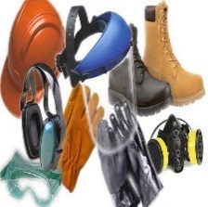
Instructores | - MSc. Gladys Molina Romero – Analista de SSO
Temario | TEMARIO  1.- Reglamento de Seguridad y Salud de los Trabajadores y Mejoramiento del Medio Ambiente de Trabajo Decreto Ejecutivo 2393  2.- Equipo de Protección Personal y Ropa de Trabajo  3.- Medios de Protección  - Protección de los ojos y cara  - Protección de la cabeza  - Protección de los pies y las piernas  - Protección de las manos y brazos  - Protección del sistema respiratorio  - Protección del tronco  - Protección del oído  4.- Trabajos en altura
Total de personas capacitadas | - 18 Personas Capacitadas

USO DE EQUIPO DE PROTECCIÓN PERSONAL & ROPA DE TRABAJO
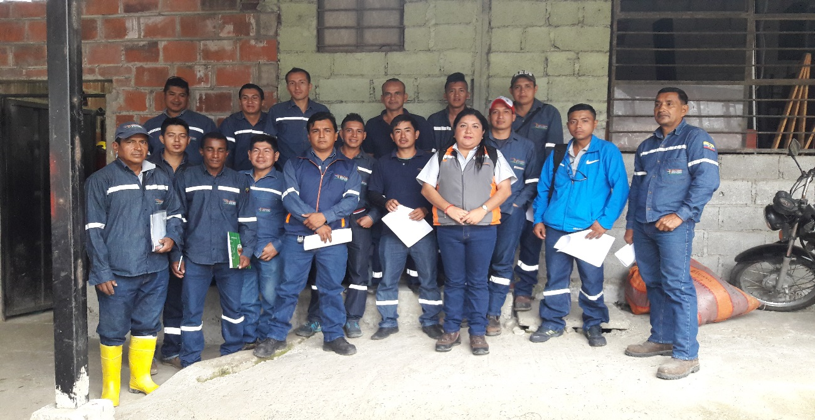

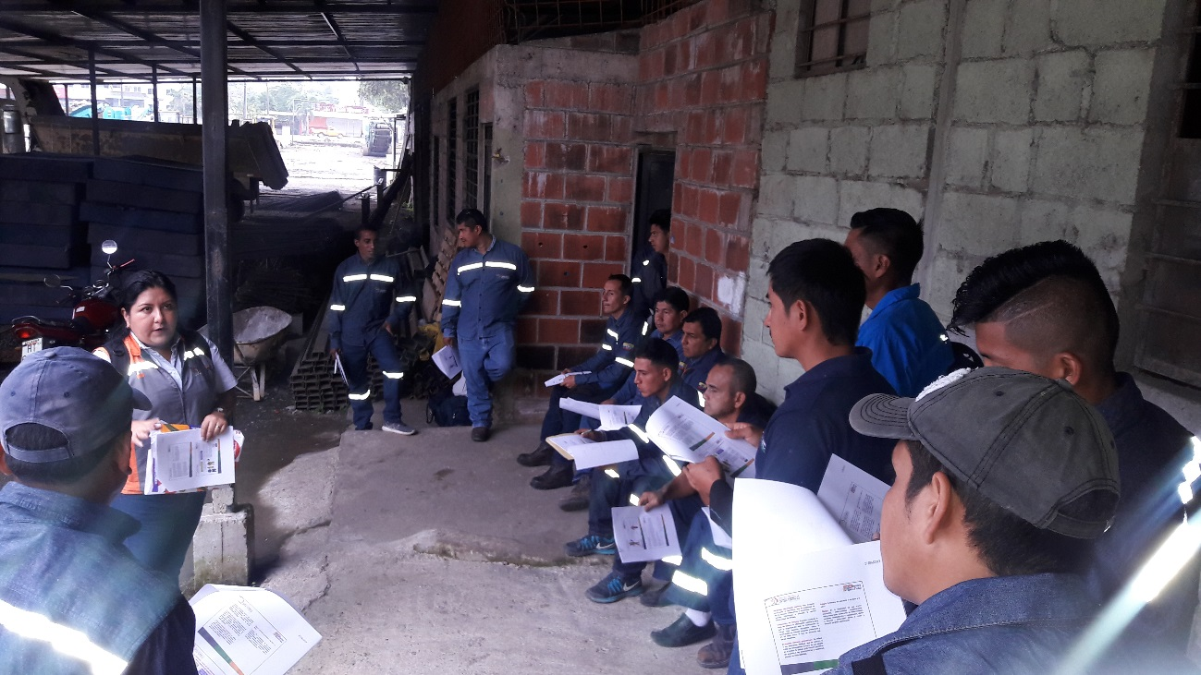

Nota/ Se anexa copias del Registro de Asistencia.

Particular que pongo en su conocimiento para los fines pertinentes.

Atentamente,

Ing. MSc. Gladys Molina Romero
ANALISTA DE SEGURIDAD Y SALUD OCUPACIONAL

